1.K. Rajzóra, 2020.II.17. 93.-96. óra
Természetes és mesterséges forma
A heti feladat két csendélet megrajzolása a felkínált fotók alapján. Fontos megfigyelni a csendéletet alkotó alakzatok nagyságát, egymás közötti, térbeni viszonyát. A vonalakkal történő rögzítés után következhet a kompozíció árnyékolása.
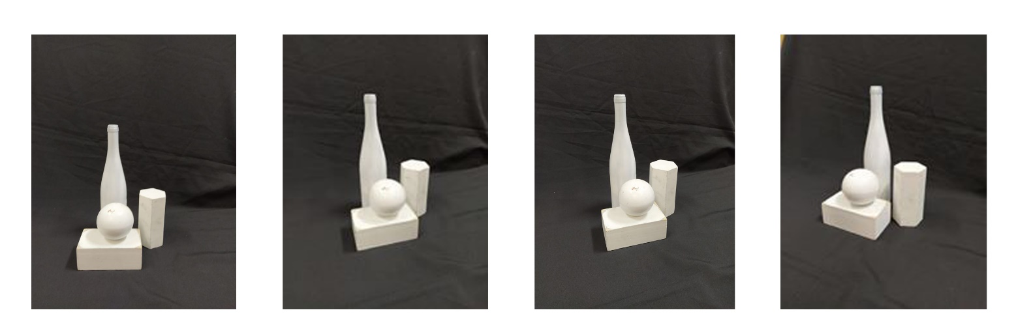
mgr. Lázár Tibor

